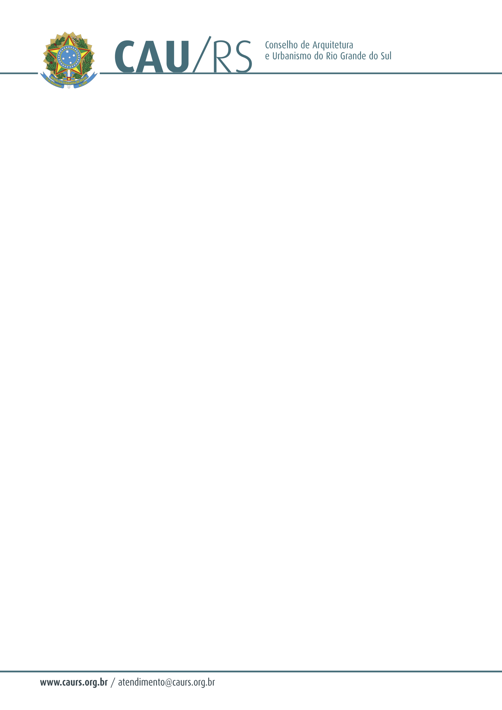

DELIBERAÇÃO DA COMISSÃO DE PLANEJAMENTO E FINANÇAS DO CAU/RS
Nº 136/2013, DE 05 DE NOVEMBRO DE 2013.

Referente à autorização para a despesa com a contratação de fotógrafo para eventos do CAU/RS, de acordo com o Processo Administrativo nº 301/2013.

A Comissão de Planejamento e Finanças do Conselho de Arquitetura e Urbanismo do Rio Grande do Sul, no uso das suas atribuições legais, reuniu-se no dia 05 de novembro de 2013 e DELIBEROU pela autorização da despesa com a contratação de fotógrafo para cobertura em eventos realizados pelo CAU/RS, com o objetivo de registrar a participação do CAU/RS nos eventos através de dispensa de licitação conforme artigo 24, inciso II da Lei nº 8.666/93, conforme solicitação efetuada pela Unidade Administrativa e Financeira, cuja verba será proveniente do centro de custos 4.03.03 – Participação em Feiras e Eventos, rubrica 6.2.2.1.1.01.04.02.004 – Outros Serviços de Comunicação e Divulgação.

Fausto Henrique Steffen
Coordenador da Comissão de Planejamento e Finanças

